**Colorie les Etats-Unis en jaune et le Japon en beige.**

**Colorie en rouge la Californie. Trace le voyage de Myeko.**

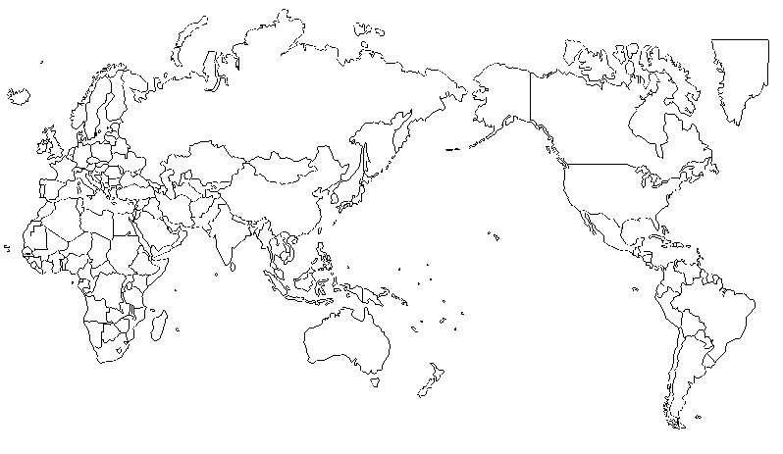

**Colorie les Etats-Unis en jaune et le Japon en beige.**

**Colorie en rouge la Californie. Trace le voyage de Myeko.**



**Colorie les Etats-Unis en jaune et le Japon en beige.**

**Colorie en rouge la Californie. Trace le voyage de Myeko.**

